|  |  |  |
| --- | --- | --- |
| **Materia:** Ingeniería de Software | | |
| **Lugar:** Oficiana del Ingeniero Miguel Torres | | |
| **Duración (horas):** | | |
| **Participante(s)**: | | |
| **Preparó**: Alicia Beltrán | **Acta N°:** | **Fecha**: |

|  |
| --- |
| 1. **OBJETIVOS DE LA REUNIÓN:** 2. Coordinar próximas reuniones del grupo de trabajo |

1. **REVISION DEL ACTA ANTERIOR** *Realizar seguimiento a los compromisos establecidos en el acta anterior*

| **Actividad** | **Responsable** | **Fecha** | **Realizado** |
| --- | --- | --- | --- |
|  |  |  |  |
|  |  |  |  |
|  |  |  |  |

1. **TEMAS TRATADOS EN LA REUNIÓN:**
2. **CONCLUSIONES**

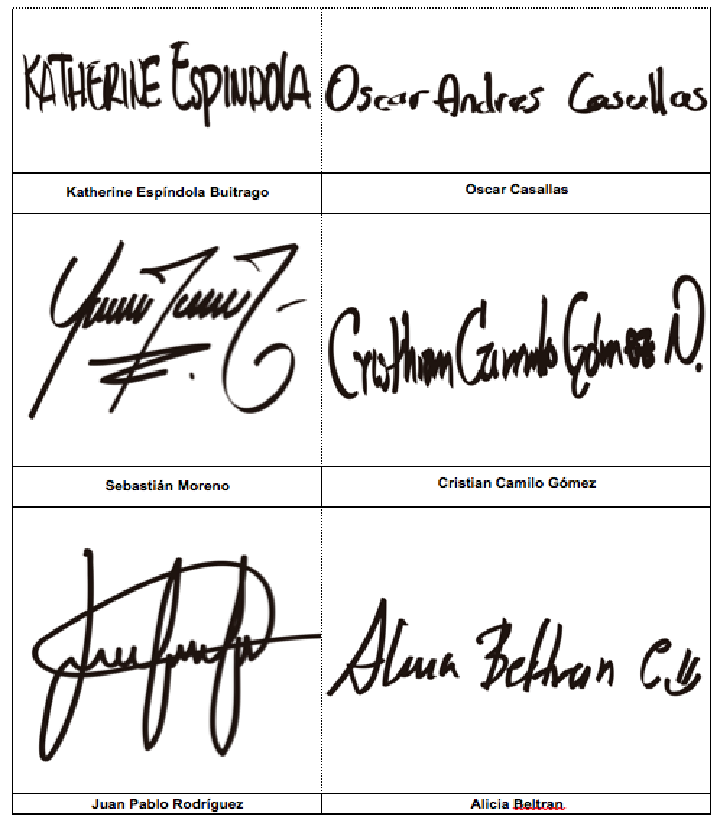

1. **COMPROMISOS**

| **Actividad** | **Responsable** | **Fecha** |
| --- | --- | --- |
|
|  |  |  |
|  |  |  |
|  |  |  |
|  |  |  |
|  |  |  |

|  |  |
| --- | --- |
|  |  |
| **Katherine Espíndola Buitrago** | **Oscar Casallas** |
|  |  |
| **Sebastián Moreno** | **Cristian Camilo Gómez** |
|  |  |
| **Juan Pablo Rodríguez** | **Alicia Beltran** |
|  | |
| **Miguel Torres** | |